Министерство науки и высшего образования Российской Федерации

федеральное государственное автономное образовательное учреждение высшего образования

«Национальный исследовательский университет ИТМО»

*Факультет программной инженерии и компьютерной техники*

*Факультет программной инженерии и компьютерной техники*

**Лабораторная работа**

«Работа с системой Windows»

Группа: P33211

Выполнили: Аплавина А.А.,

Назирджонов Н.Ф.

Проверил:

к.т.н. преподаватель Белозубов А.В.

Санкт-Петербург

2024г.

# **ОГЛАВЛЕНИЕ**

**ОГЛАВЛЕНИЕ** **1**

**ВВЕДЕНИЕ** **2**

**СОЗДАНИЕ ВИРТУАЛЬНЫХ МАШИН** **3**

**ПРОВЕРКА (ЧИСТКА) СИСТЕМЫ** **5**

**ИЗМЕНЕНИЕ ПАРАМЕТРОВ СИСТЕМЫ** **6**

**РАБОТА С РЕЕСТРОМ** **8**

**ОПТИМИЗАЦИЯ РАБОТЫ С РЕЕСТРОМ** **10**

**ОПТИМИЗАЦИЯ СИСТЕМЫ. ПОВЫШЕНИЕ БЕЗОПАСНОСТИ ВИРТУАЛЬНОЙ ПАМЯТИ** **12**

**ДОБАВЛЕНИЕ НОВОГО ДИСКА (ВИРТУАЛЬНОГО)** **14**

**КОНСОЛЬ УПРАВЛЕНИЯ СИСТЕМНЫМИ ОСНАСТКАМИ** **15**

**КОМАНДНАЯ СТРОКА** **17**

**РЕДАКТОР ЛОКАЛЬНОЙ ГРУППОВОЙ ПОЛИТИКИ** **19**

**ЗАКЛЮЧЕНИЕ** **24**

# **ВВЕДЕНИЕ**

В данной лабораторной работе необходимо создать две виртуальные машины и установить на них ОС Windows - на одной из них Windows Server. Затем необходимо произвести настройку ОС.

# СОЗДАНИЕ ВИРТУАЛЬНЫХ МАШИН

Создаем виртуальные машины с помощью Virtual Box (рис. 1.1)

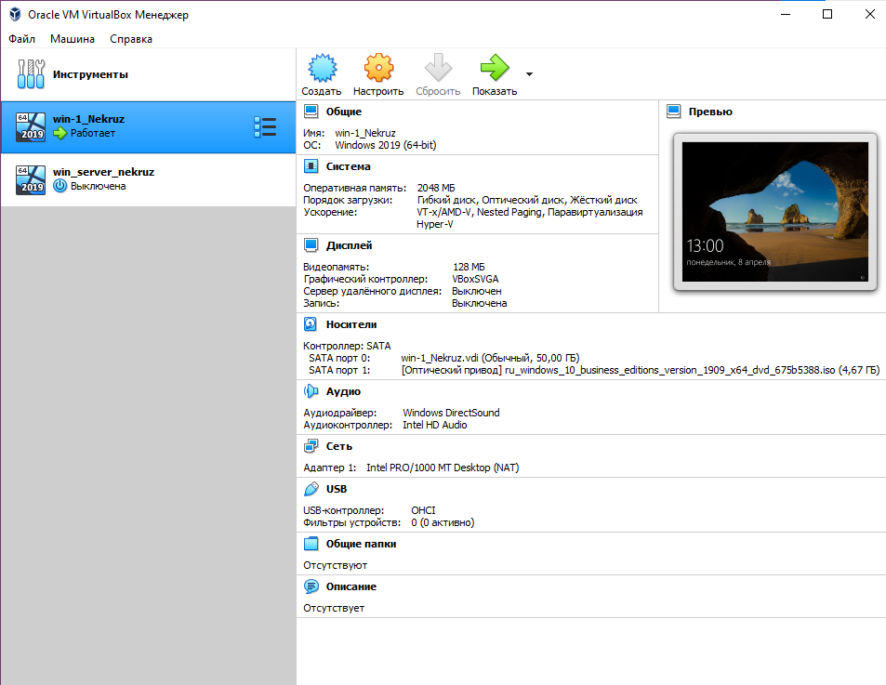

Рисунок 1.1 - Создание виртуальных машин

# ПРОВЕРКА (ЧИСТКА) СИСТЕМЫ

Перейдем в Параметры – Система, в раздел Память настроим удаление временных файлов и копий Windows, выберем 14 дней (рис. 2.1).

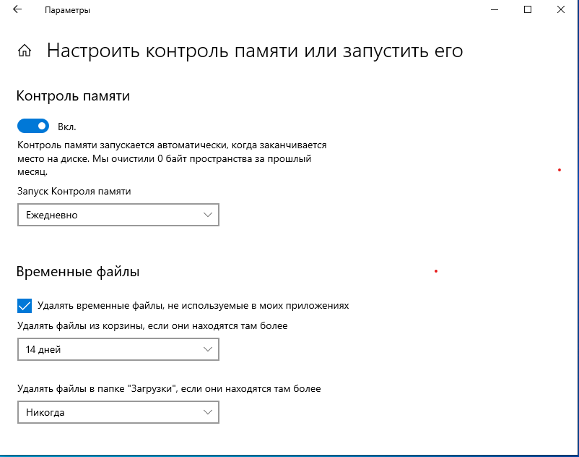

Рисунок 2.1 - Раздел память

Проанализируем использование памяти (рис. 2.2).

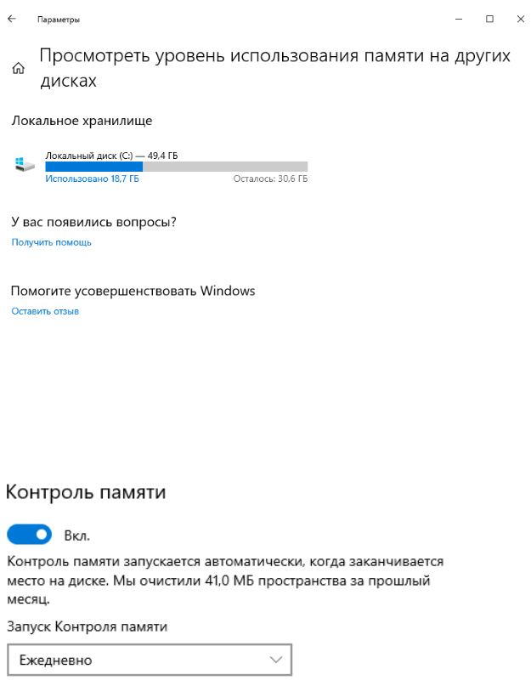

Рисунок 2.2 - Контроль памяти

# ИЗМЕНЕНИЕ ПАРАМЕТРОВ СИСТЕМЫ

Откроем окно Система - Изменения параметров. Заменим имя компьютера (рис. 3.1). После этого потребуется перезагрузка.

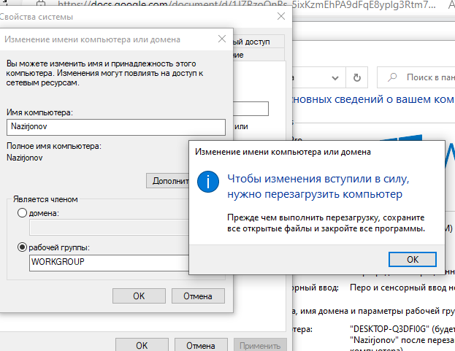

Рисунок 3.1 - Изменение имени компьютера

Используя системные переменные установим хранение временных файлов пользователя и системы в папку %SystemDrive%\Temp (рис. 3.2).

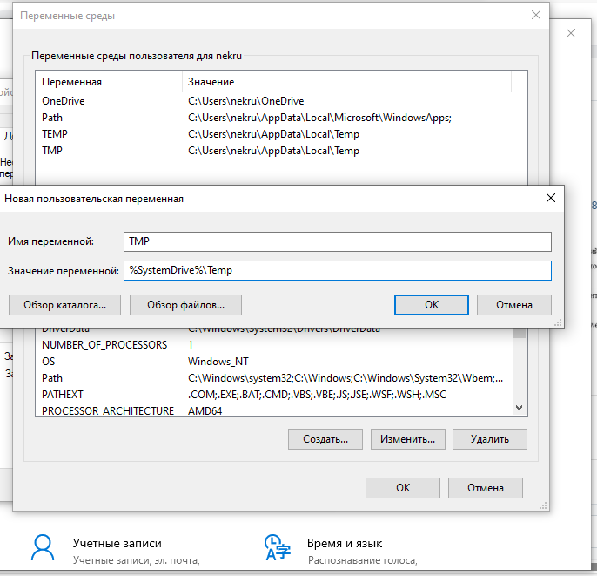

Рисунок 3.2 - Настройка хранения временных файлов

# РАБОТА С РЕЕСТРОМ

Запустим программу редактирования реестра. Откроем путь ветки для просмотра языковых клавиатур: HKEY_LOCAL_MACHINE\SYSTEM\ControlSet001\Control\Keyboard Layout\DosKeybCodes (рис. 4.1).

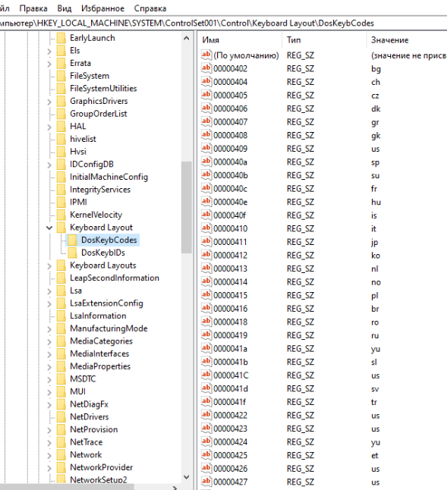

Рисунок 4.1 - Просмотр языковых клавиатур

Найдем и запишем номер Итальянской (00010410), Английской (00000409) и Русской (00000419) раскладки клавиатуры (рис. 4.2).

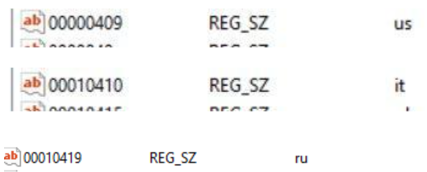

Рисунок 4.2 - Раскладки клавиатуры

Перейдем на ветку для внутреннего использования клавиатуры: HKEY_CURRENT_USER\Keyboard Layout\Preload. Создадим строковые параметры и введем номера раскладок (рис. 4.3).

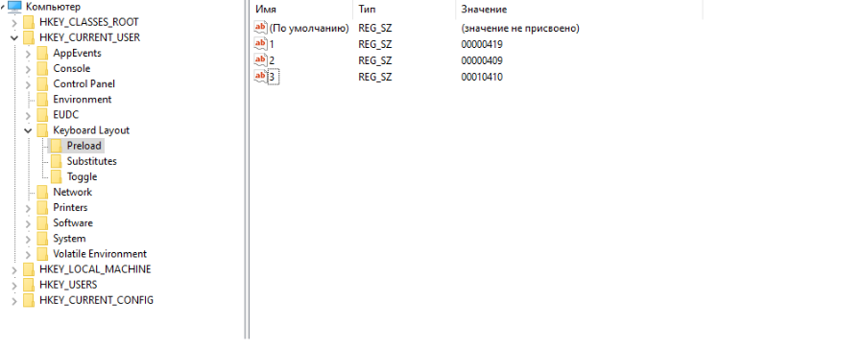

Рисунок 4.3 - Строковые параметры

Изменим имя компьютера – «MyDesktop», для этого измените значение параметра ComputerName пройдя по ветки реестра: HKEY_LOCAL_MACHINE\SYSTEM\CurrentControlSet\Control\ComputerName\ComputerName (рис. 4.5).

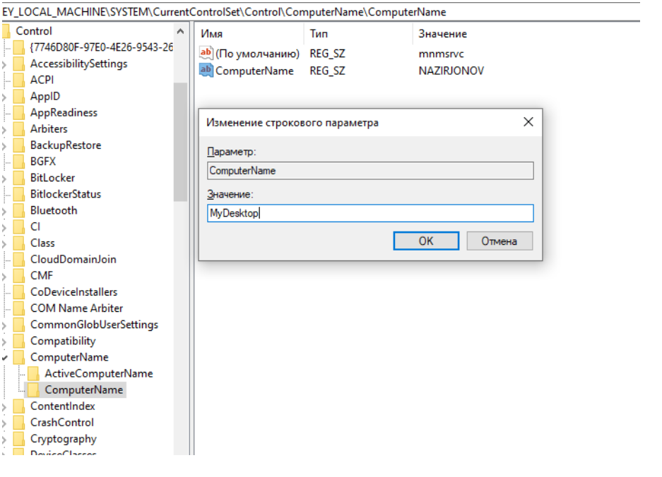

Рисунок 4.5 - Изменение имени компьютера в реестре

После изменения настроек необходимо перезагрузить компьютер, после перезагрузки система работает, изменения вступили в силу.

# ОПТИМИЗАЦИЯ РАБОТЫ С РЕЕСТРОМ

Перейдем по ветке реестра: HKEY_LOCAL_MACHINE\SYSTEM\CurrentControlSet\Control\ComputerName\ComputerName. Нажмем правой кнопкой мыши на названии пункта ComputerName и выберем Экспортировать. Укажем путь и название файла CompName.reg. Для редактирования откроем файл CompName.reg. Изменим имя компьютера на NewMyPC и сохраним (рис. 5.1).

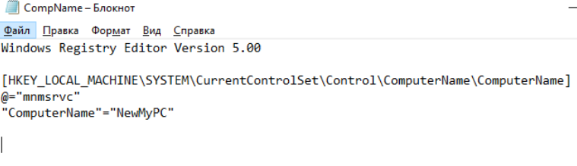

Рисунок 5.1 - Редактирование файла CompName.reg

Запустим файл и дадим разрешение на внесение изменений. После этого перезагрузим компьютер и проверим имя (рис. 5.2).

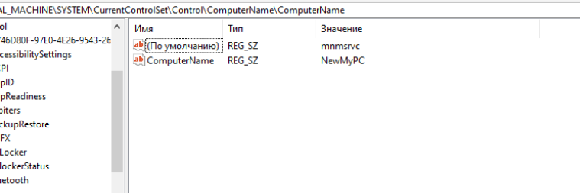

Рисунок 5.2 - Проверка имени после перезагрузки

Повторяем данные действия для раскладки клавиатуры. Создадим файл Keyboard.reg.

Введем следующие значения:

[HKEY_CURRENT_USER\Keyboard Layout\Preload]

"2"="00000419"

"1"="00000409"

Посмотрим настройки до внесения изменений (рис. 5.3) и после (рис. 5.4).

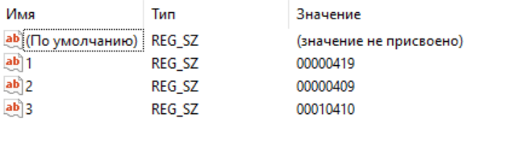

Рисунок 5.3 - До изменения настроек раскладки клавиатуры

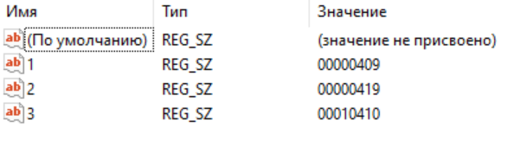

Рисунок 5.4 - После изменения настроек раскладки клавиатуры

# ОПТИМИЗАЦИЯ СИСТЕМЫ. ПОВЫШЕНИЕ БЕЗОПАСНОСТИ ВИРТУАЛЬНОЙ ПАМЯТИ

Перейдем по HKEY_LOCAL_MACHINE\SYSTEM\ CurrentControlSet\Control\Диспетчер сеансов\Управление памятью. Изменим параметр ClearPageFileAtShutdown – значение = 1 (рис. 6.1).

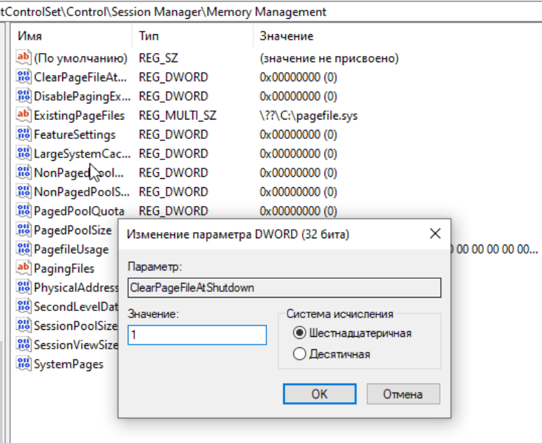

Рисунок 6.1 - Изменение параметра ClearPageFileAtShutdown

Параметр ClearPageFileAtShutdown, когда установлен в 1, указывает системе очищать файл подкачки при каждом выключении. Это повышает безопасность, предотвращая возможность восстановления конфиденциальной информации из файла подкачки после выключения системы.

Проверим установлена ли Индексация жестких дисков, если установлена, то отключим (рис. 6.2).

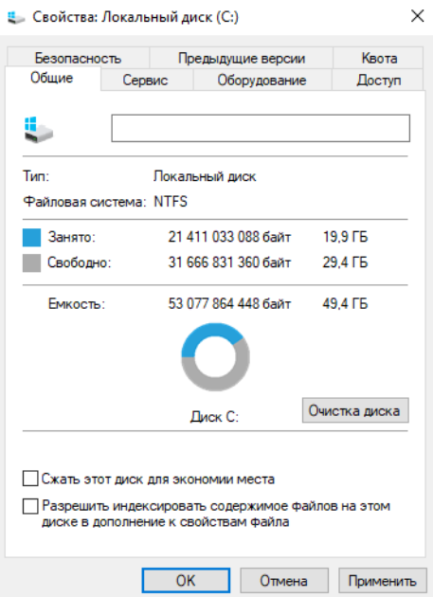

Рисунок 6.2 - Свойства локального диска, проверка индексации

# ДОБАВЛЕНИЕ НОВОГО ДИСКА (ВИРТУАЛЬНОГО)

С помощью программы «Управление компьютером» отформатируем и добавим жесткий диск (рис. 7.1).

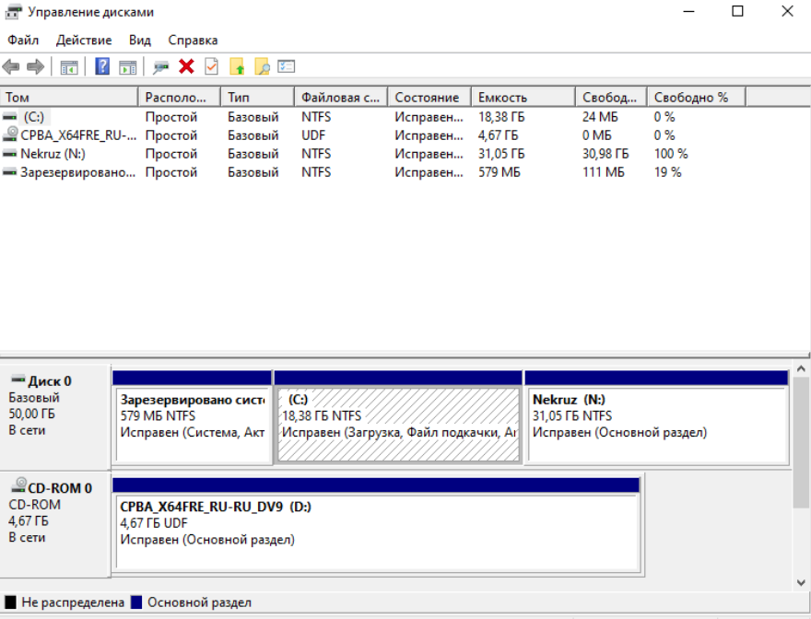

Рисунок 7.1 - Управление дисками, добавление диска

Виртуальный диск был создан (рис. 7.2).

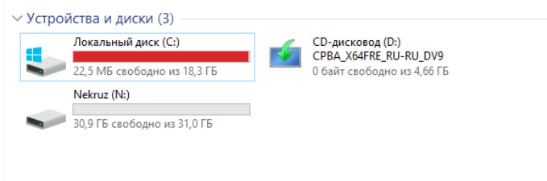

Рисунок 7.2 - Новый диск

# КОНСОЛЬ УПРАВЛЕНИЯ СИСТЕМНЫМИ ОСНАСТКАМИ

Запустим консоль управления системными оснастками – mmc. Оснастки:

* Служба
* Управление компьютером
* Управление дисками
* Диспетчер устройств
* Локальные пользователи и группы
* Монитор брандмауэра
* Планировщик задач
* Просмотр событий
* Производительность

Добавим их в корень консоли (рис. 8.1).

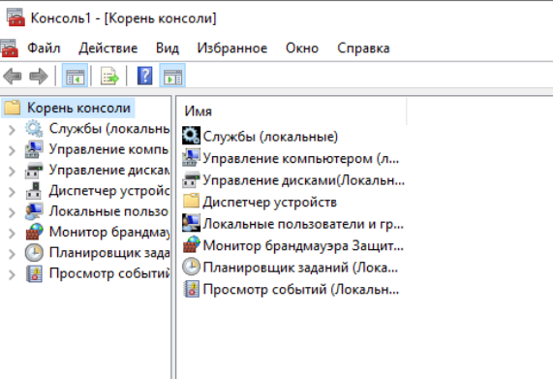

Рисунок 8.1 - Корень консоли

Удалим дублирующие оснастки, сохраним на рабочем столе. Создадим в планировщике задач задачу: «Выключение компьютера». Установим триггер по расписанию на однократное выполнение, время выполнения - текущее время плюс 20 минут (рис. 8.2).

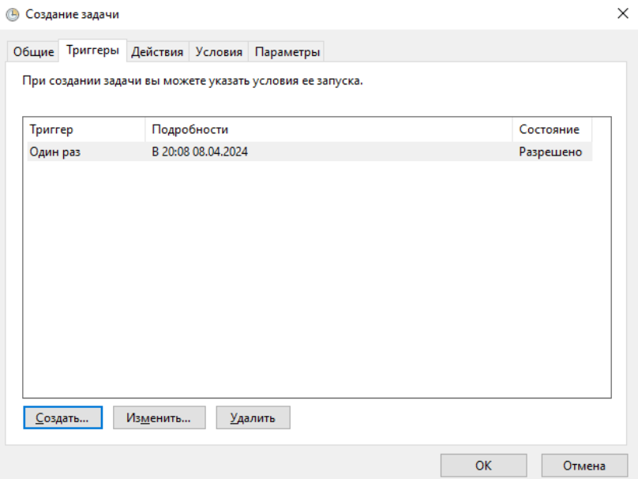

Рисунок 8.2 - Установка триггера

В действиях выберем задание команды и выберем программу: C:\Windows\System32\shutdown.exe, укажем аргументы /f /p, сохраним данные (рис. 8.3).

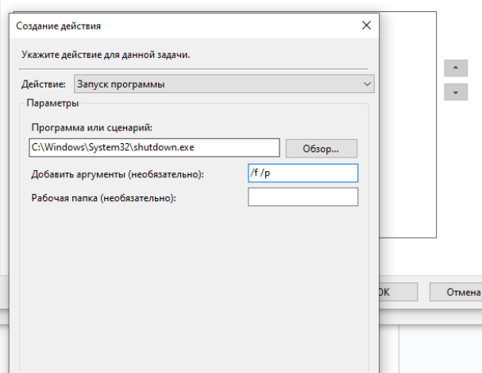

Рисунок 8.3 - Создание действия

# КОМАНДНАЯ СТРОКА

Посмотрим список доступных команд с помощью help (рис. 9.1).

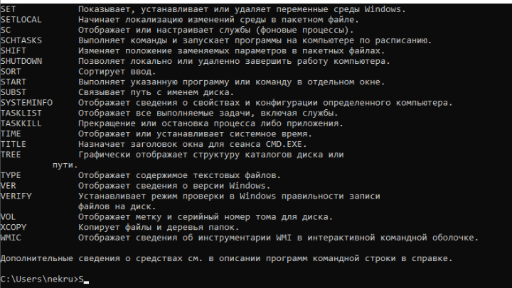

Рисунок 9.1 - Доступные команды

Проверим работу команды: start "Моя большая папка" /MAX /HIGH cmd.exe (рис. 9.2).

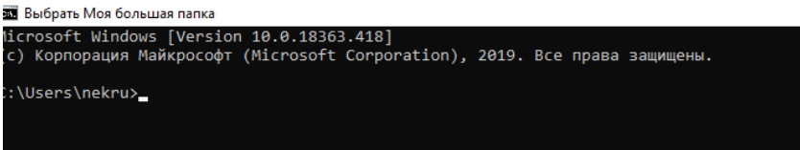

Рисунок 9.2 - Проверка команды start

C помощью командной строки выведите список имен и атрибутов файлов каталога C:\Windows\System32\drivers\etc в файл list.txt (рис. 9.3).

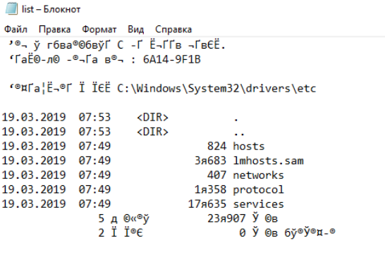

Рисунок 9.3 - Список имен и атрибутов каталога

# РЕДАКТОР ЛОКАЛЬНОЙ ГРУППОВОЙ ПОЛИТИКИ

Отключим у пользователя «Новости и интересы»: Конфигурация компьютера, Административные шаблоны, Компоненты Windows, Новости и интересы, Установим состояние Отключить. Данный параметр был отключен по умолчанию. Удалим значок Корзина с рабочего стола: Конфигурация пользователя, Административные шаблоны, Рабочий стол (рис. 10.1).

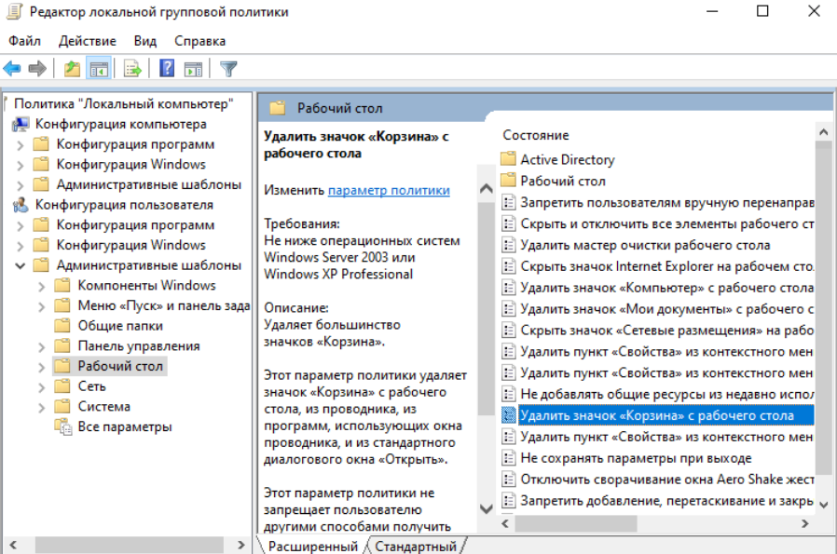

Рисунок 10.1 - Удаление значка Корзина

Значок исчез с рабочего стола (рис. 10.2).

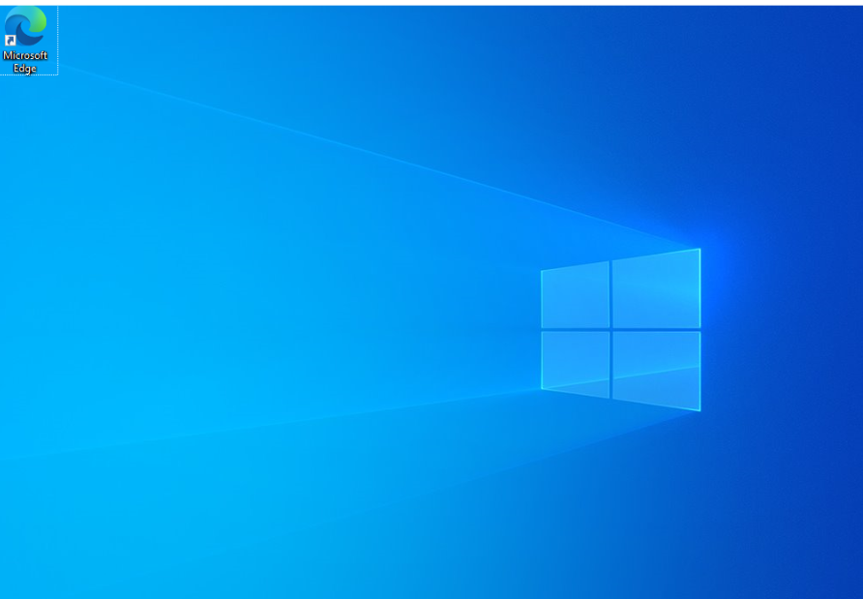

Рисунок 10.2 - Рабочий стол без корзины

Назначим Политику паролей: Конфигурация компьютера, Конфигурация Windows, Параметры безопасности ….

Установим значения: Максимальный срок действия пароля 150 дней, Минимальная длина пароля 6 зн., включить требования к сложности пароля (рис. 10.3).

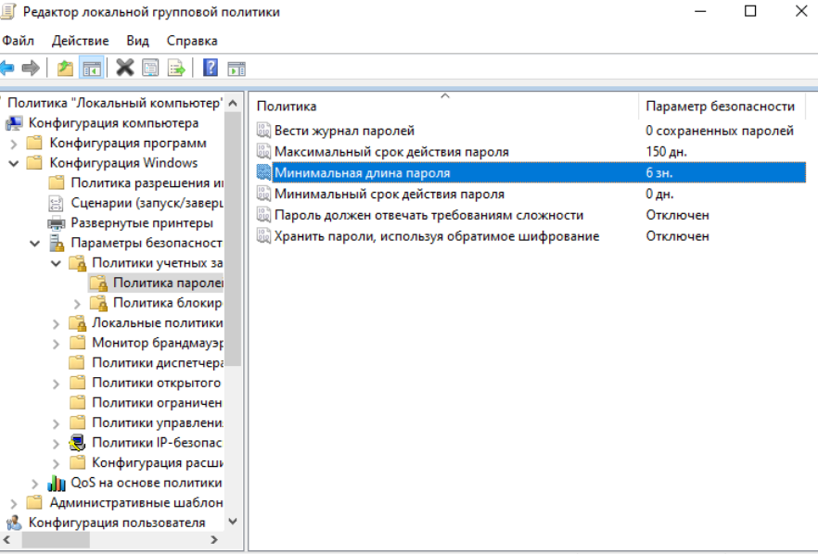

Рисунок 10.3 - Назначение политики паролей

Выберем все команды или приложения с помощью которых можно посмотреть системные характеристики компьютера:

1. dxdiag – Запуск средства диагностики DirectX (рис. 10.4).
2. msinfo32 – Открывает окно с подробной информацией об операционной системе, установленном оборудовании, компонентах компьютера и драйверах (рис. 10.5).
3. compmgmt.msc – Управление компьютером предоставляет доступ к нескольким инструментам, в том числе к "Диспетчеру устройств" и "Журналам событий" (рис. 10.6).
4. compmgmt.msc – Управление компьютером предоставляет доступ к нескольким инструментам, в том числе к "Диспетчеру устройств" и "Журналам событий" (рис. 10.7).
5. resmon – Монитор ресурсов позволяет просматривать в реальном времени использование системных ресурсов, таких как ЦП, память, диск и сеть (рис. 10.8).
6. perfmon.msc – Системный монитор предоставляет детальную статистику по производительности системы и ее компонентов (рис. 10.9).

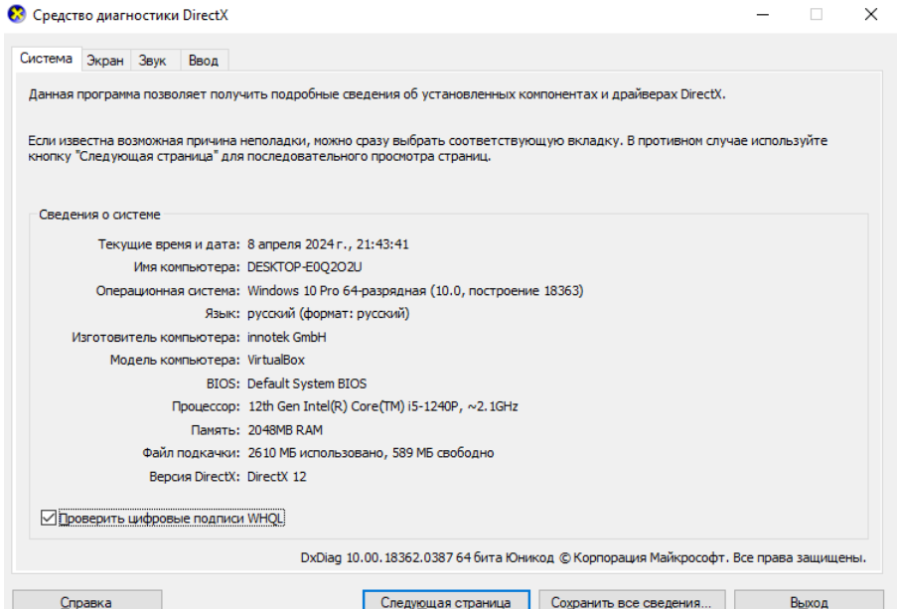

Рисунок 10.4 - dxdiag

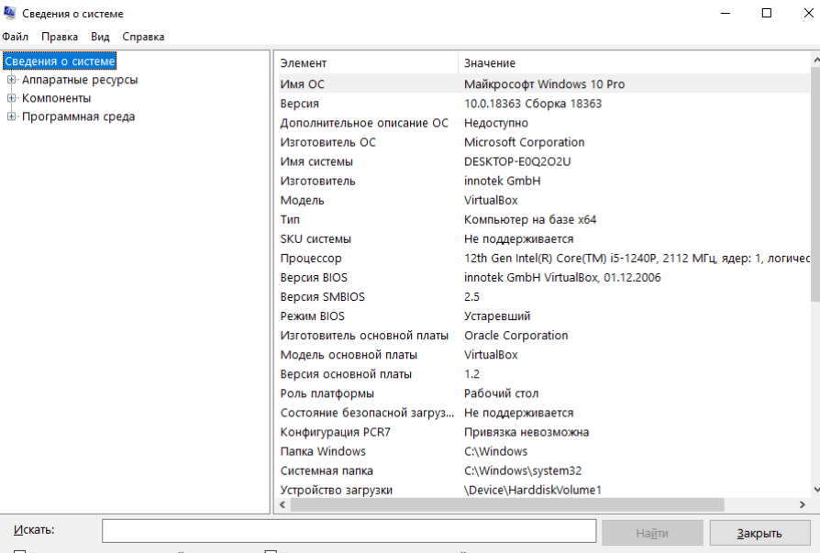

Рисунок 10.5 - msinfo32

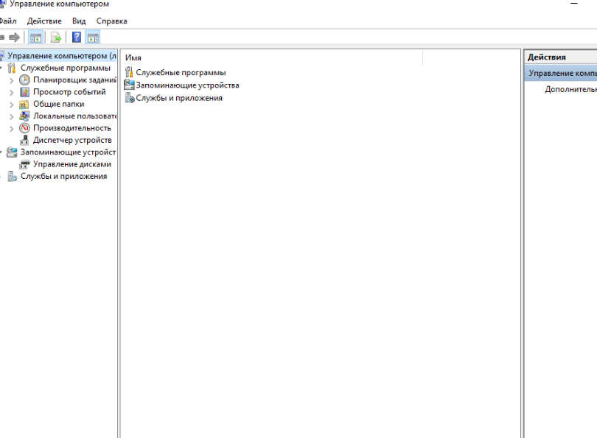

Рисунок 10.6 - compmgmt.msc

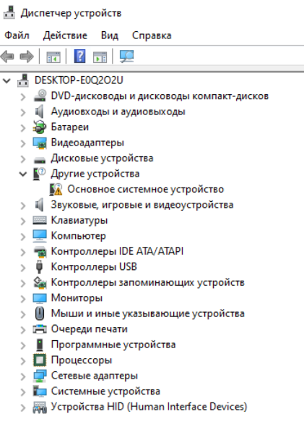

Рисунок 10.7 - compmgmt.msc

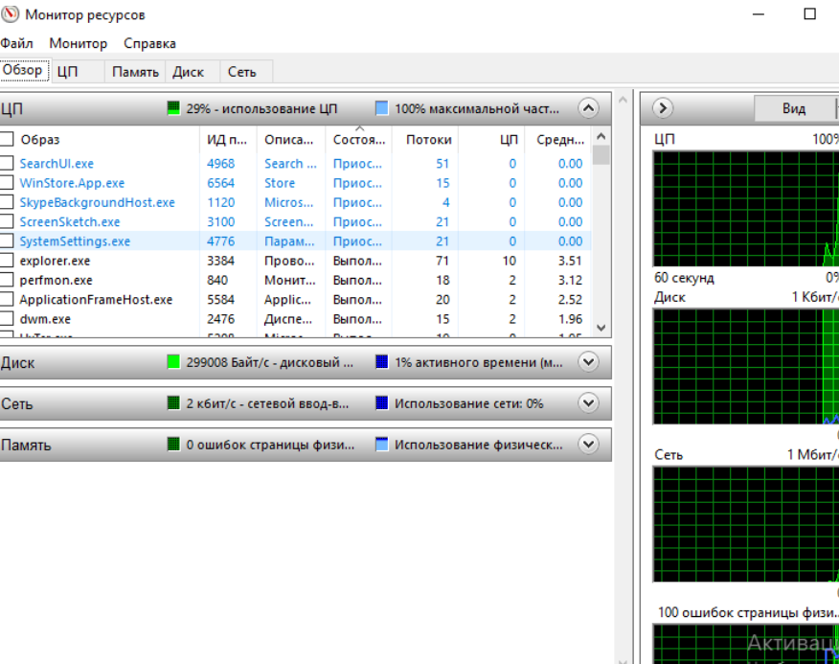

Рисунок 10.8 - resmon

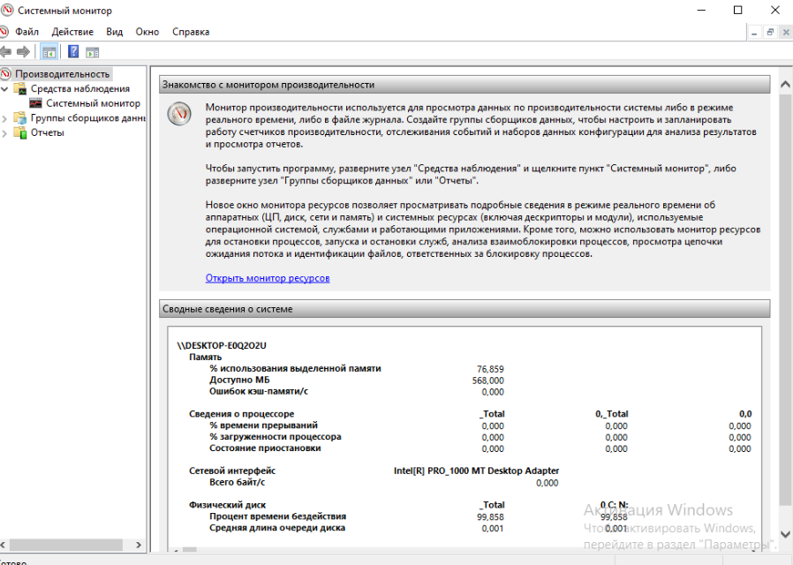

Рисунок 10.9 - perfmon.msc

# ЗАКЛЮЧЕНИЕ

1. Целью данной лабораторной работы была установка и настройка ОС Windows.
2. Были созданы 2 виртуальные машины с установленными операционными системами Windows 10 и Windows Server.
3. Windows 10 была настроена, каждый этап настройки был описан, приведены скриншоты процесса настройки системы.